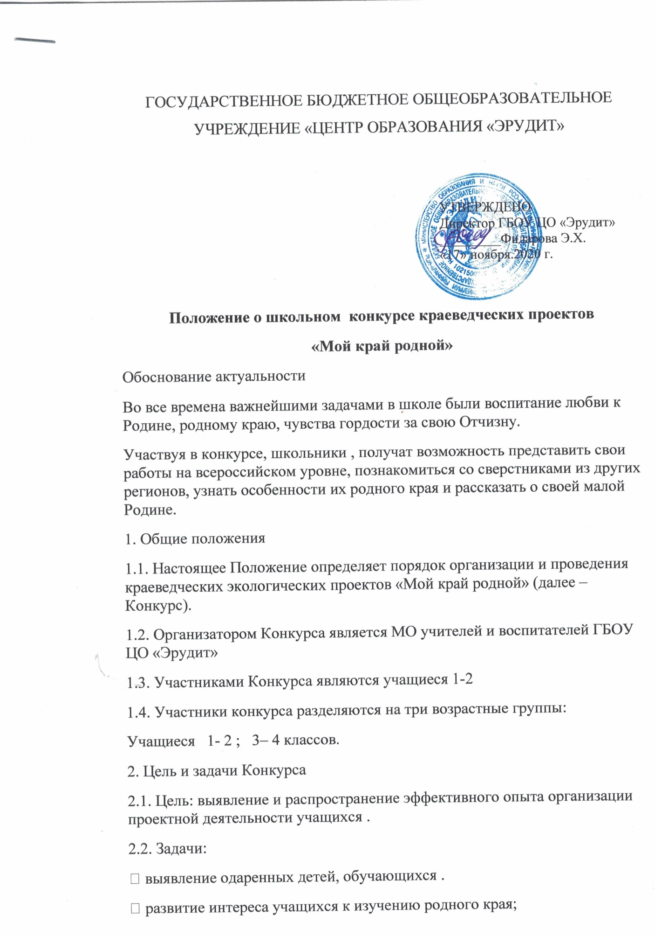

 поддержка проектной деятельности в школе.
3. Порядок и сроки проведения Конкурса
3.1. Конкурс проводится 25 ноября 2020 г.
3.2. Приём заявок и конкурсных работ (проектов) – с 20-24 ноября 2020г.
3.3. Работа жюри, определение победителя и призёров Конкурса – 26.11.2020 г.
3.4. Подведение итогов Конкурса на сайте школы, объявление победителей и призёров – 27.11.2020 г.
3.5. Заявку на участие в Конкурсе и конкурсные материалы отправлять по электронной почте на адрес: erudit@mon.alania.gov.ru
4. Требования к содержанию и оформлению материалов
4.1. На конкурс принимаются индивидуальные и групповые (до 3 человек)
проекты следующих видов: практико-ориентированные, исследовательские, информационные, творческие, игровые или ролевые
4.2. На Конкурс принимаются работы, соответствующие одному или нескольким направлениям:
 «Экология родного края»;
 «Флора и фауна родного края»;
 «История родного края»;
 «География родного края»;
 «Знаменитые земляки».
4.3. Для участия в Конкурсе необходимо прислать заявку (Приложение 1),
текстовую часть проектной работы в формате Microsoft Word и презентацию
от5до10 слайдов) в формате Microsoft Power Point.
4.4. Текстовая часть проектной работы принимается в формате документа
Microsoft Word с расширением doc, docx. Параметры страницы:
«Портрет», («Книжная»). Шрифт Times New Roman, 14 пт.
Междустрочный интервал – одинарный. Межбуквенный интервал:
обычный. Абзац – красная строка: 1,27 см. Параметры страницы: поля
слева и справа – 2,0 см, сверху и снизу – 1,5 см. Выравнивание: по ширине.

4.5. Структура и содержание текстовой части проектной работы:
 титульный лист: название ОО в соответствии с Уставом, тема проекта,
сведения об авторе (ФИО, класс), сведения о руководителе (ФИО,
должность, преподаваемый предмет); (Приложение 2)
 пояснительная записка: актуальность, цель, задачи, вид проекта;
 этапы реализации проекта, содержание деятельности;
 результаты проекта;
 выводы;
 информационные источники (при наличии);
 приложения.
5. Критерии оценивания проекта
 соответствие проекта тематике конкурса и предъявляемым требованиям;
 обоснование актуальности проекта;
 полнота содержания, логичность и ясность изложения материала проекта;
 новизна и оригинальность исполнения проекта;
 качество и значение представленных результатов, обоснованность выводов;
 культура представления материалов проекта.
6. Награждение победителей и участников Конкурса
6.1. Все школьники, принявшие участие в Конкурсе, получают сертификаты участников Конкурса .
6.2. В каждой возрастной группе по итогам работы жюри выбираются один победитель и два лауреата Конкурса. Победители и лауреаты получают Дипломы.
6.4. Учителя, организующие проектную деятельность школьников, получают сертификаты руководителей проектов.
7. Жюри Конкурса
7.1. Членами жюри Конкурса являются педагоги образовательных
организаций и представители родительского комитета шко

Приложение1

ГОСУДАРСТВЕННОЕ БЮДЖЕТНОЕ ОБЩЕОБРАЗОВАТЕЛЬНОЕ УЧРЕЖДЕНИЕ «ЦЕНТР ОБРАЗОВАНИЯ «ЭРУДИТ»

Заявка на участие в школьном конкурсе краеведческих проектов
«Мой край родной»

№ | Фамилия Имя (полностью) | Название работы | Класс | Руководитель работы (Ф.И.О. полностью)
1
2

Приложение2

ГОСУДАРСТВЕННОЕ БЮДЖЕТНОЕ ОБЩЕОБРАЗОВАТЕЛЬНОЕ УЧРЕЖДЕНИЕ «ЦЕНТР ОБРАЗОВАНИЯ «ЭРУДИТ»

I школьный конкурс краеведческих проектов

«Мой край родной»

Секция: «Окружающий мир»

Тема: « »

Автор работы:
Семенов Александр Сергеевич,
1 класс

Место выполнения работы:
ГБОУ ЦО «Эрудит»

Научный руководитель:
Иванова Мария Владимировна,
Учитель начальных классов

Владикавказ, 2020 г.

